Sochaczew dnia 20.02.2019 r.
ZP. 272.1.2.9.2019
……………………………….
……………………………….
……………………………….

Burmistrz Miasta Sochaczew działając jako Zamawiający w postępowaniu prowadzonym w trybie przetargu nieograniczonego na Przebudowę stadionu miejskiego przy ul. Warszawskiej 80 w Sochaczewie – etap I – budowa boiska i bieżni”, informuje, że od Oferentów wpłynęły następujące zapytania:

Pytanie nr 1
Wymagania 1AAF I PZLA dot. Budowy I Wyposażenia Stadionu przy ubieganiu się o dopuszczenie do rozgrywania oficjalnych zawodów lekkoatletycznych jasno określają wymagane dokumenty.
Polski Związek Lekkiej Atletyki uważa, że do budowy bieżni i rozbiegów skoczni oraz rozbiegu do rzutu oszczepem na stadionach do kategorii I, II, III A i IV A, powinny być stosowane systemy nawierzchni syntetycznych, które zostały położone na zbudowanych stadionach, jakie „uzyskały" certyfikat I klasy LAAF.
W przypadku stadionów, których inwestorzy zamierzają ubiegać się o kategorię IV B oraz o kategorię V warunkiem przyznania tych kategorii będzie przedstawienie wyników badań, przeprowadzonych przez instytucje rekomendowane przez LAAF, potwierdzających spełnienie parametrów w odniesieniu do: grubości, zdolności amortyzowania siły (redukcji siły), wskaźnika odkształcenia pionowego i wytrzymałości na kolce. W przypadku stadionów IVB i V kategorii wymagane jest stosowanie tej samej nawierzchni posiadającej certyfikat LAAF (Product Certficate) na bieżni i na rozbiegach, zgodnie z bieżącą listą na stronie IAAF. Jak widać nie ma tu mowy o certyfikacie IAAF Class 1.
Czy wobec powyższego, działając w zgodzie z wytycznymi i przepisami PZLA oraz IAAF, Zamawiający zrezygnuje z konieczności przedstawienia Certyfikatu LAAF Class 1 dla wykonanego obiektu? Czy zamawiający uzna jako równoważny, system nawierzchni z certyfikatem LAAF o poniższych parametrach, który został zaaprobowany przez PZLA co uwierzytelniają Świadectwa PZLA: grubość systemu 14,5 mm wytrzymałość na rozciąganie: >0,86 MPa wydłużenie względne przy rozciąganiu: >77 % odkształcenie pionowe w temp. 23 st. C: >1,7 mm redukcja siły w temp. 23 st. C: >39 % Tarcie( współczynnik tarcia TRRL) 65
Należy podnieść, że Certyfikat IAAF Class 1 dotyczy całego obiektu a nie nawierzchni i absolutnie nie gwarantuje jakości nawierzchni a jedynie dopuszcza obiekt do rozgrywek międzynarodowych. Warto zaznaczyć że nawierzchnia w systemie sandwich nie występuje na żadnym polskim obiekcie z Certyfikatem LAAF Class 1. Zamawiający żąda od polskiego wykonawcy certyfikatu uzyskanego przez wykonawcę zagranicznego np. w Turcji, Izraelu, Kanadzie, Cyprze, Maroku, Nigerii, Australii czy Chorwacji.
Ze względu na powyższe proszę o dopuszczenie nawierzchni poliuretanowych typu „sandwich" przebadanych, ocenionych i dopuszczonych do użycia przez powołane do tego kompetentne organy, tj.. nawierzchni dla których wydano:
- deklarację zgodności z PN-EN 14788:2014
- certyfikat LAAF product
- aktualne badania IAAF
- Kartę Techniczną,
- atest higieniczny
- badania zawartości pierwiastków metali ciężkich zgodnie z DIN 18035-6:2014
Dopuszczenie nawierzchni poliuretanowych posiadających ww. dokumenty zapewni Zamawiającemu dobrą jakość nawierzchni a jednocześnie pozwoli uniknąć naruszeń w procedurze przetargowej.
Odpowiedź Zamawiającego:
Zamawiający wymaga zastosowania nawierzchni o parametrach jak poniżej

Wytrzymałość na rozciąganie | ≥0,55 MPa
Wydłużenie względne przy rozciąganiu | od 42 %
Współczynnik tarcia mierzony odczytem TRRL w temperaturze 23 °C | od 0,53
Odkształcenie pionowe w temperaturze 23 °C | min. 1,8 mm do 2,0 mm
Grubość ogólna nawierzchni | ≥ 13 mm
Tłumienie energii w temperaturze 23 °C | ≥37 %
Zamawiający przedstawia wymagania w zakresie dopuszczalnej maksymalnej zawartości związków chemicznych jak poniższe:
- DOC po 24 godz. Max. 50 mg/l
- Cyna (Sn) < 0,04
W celu potwierdzenia spełnienia przez oferowane dostawy, usługi lub roboty wymagań określonych przez zamawiającego wykonawca składa dokumenty charakteryzujące oferowany produkt.tj:
1. Certyfikat IAAF Class 1 dla obiektu wykonanego z oferowanego systemu nawierzchniowego zgodny z żądaną grubością nawierzchni bieżni.
2. Atest Higieniczny PZH lub równoważny.
3. Kompletny raport z badań niezależnego akredytowanego przez IAAF laboratorium potwierdzające spełnienie wymaganych parametrów,
4. Badania potwierdzające bezpieczeństwo ekologiczne, wydane przez laboratorium posiadające akredytacje potwierdzające nieprzekroczenie zawartości związków chemicznych zgodnie z wymaganiami podanymi w tabeli,
5. Badania na zgodność z PN-EN 14877: 2014 potwierdzające pozostałe niewyszczególnione powyżej parametry,
6. Karta techniczna nawierzchni poliuretanowej autoryzowana przez producenta potwierdzająca spełnienie wyspecyfikowanych wymagań technologicznych,
7. Autoryzacja producenta systemu upoważniająca do instalacji konkretnej nawierzchni poliuretanowej na danym zadaniu wraz z potwierdzeniem udzielenia gwarancji,
8. Aktualny certyfikat IAAF dla oferowanej nawierzchni o wymaganej grubości na bieżnię.
9. Próbka oferowanej nawierzchni poliuretanowej wielkości min. 10 x 10 cm,

Pytanie nr 2
Dotyczący odpowiedzi z dnia 07.02.2019r. pytanie nr 42.
Prosimy o zamieszczenie wykazu materiałów dla instalacji elektrycznych. Projekt jest niekompletny. W opisie mowa jest o 50 oprawach, nie wiadomo jakich, W części konstrukcyjnej masztów pokazany jest maszt z 3 i 9 oprawami, masztów jest 6 więc musi być przynajmniej jeden z inną ilościg opraw, jaką ? Dodatkowo mowa jest o oświetleniu parkowym na słupach aluminiowych wysokości8 m?
Na rysunku obwodów oświetleniowych brak długości kabli. Projekt nie przewiduje instalacji odgromowej przy masztach wysokości 22 m? Prosimy o uzupełnienie dokumentacji. Odpowiedź Zamawiającego:
Rozmieszczenie opraw zgodnie z rysunkiem „Schemat sterowania oświetleniem". Ilość opraw - 54 sztuki. Do wyceny należy przyjąć oprawy przystosowane do oświetlania obiektów sportowych. Jako parametry odniesienia (minimalne), należy przyjąć oprawy o strumieniu świetlnym 161000lm„ sprawności oprawy 84lm/W, skorelowanej temperaturze barwowej 5700 K, współczynniku oddania barw >90 oraz mocy P=1471 W. Ciężar oprawy (netto) nie większy niż 27.66 kg. Wymiary oprawy: 750x616x450mm przy efektywnej powierzchni 0,35m2. Materiał obudowy: aluminium, materiał odbłyśnika: poliwęglan, materiał optyki: PC, materiał mocowania: aluminium. Klasa szczelności IP 66 oraz klasa odporności mechanicznej IK08. Utrzymanie strumienia świetlnego w czasie trwałości użytkowej 50 OOOh przy 25°C: L80. Czas rozruchu 16ms. Zasilacz oprawy wbudowany w oprawę. Kąt rozsyłu światła oprawy 6°x6°. Słupy są stalowe, więc nie wymagają instalacji odgromowej.
W związku z powyższa odpowiedzą:
Prosimy o podanie typu zaprojektowanych lamp - czy są to lampy LED czy metalohalogenkowe. Zamawiający odpowiada na zapytanie, że zasilacz ma być wmontowany w oprawę - wskazuje to na lamy LED. Jednocześnie wymaga się „sprawności opraw" /naszym zdaniem wydajności/ minimum 84lm/W - wskazuje to na lampy metalohalogenkowe. Prosimy również o uściślenie jakiej mocy mają być lampy. Skoro strumień oprawy wynosi 161000lm, a wydajność oprawy 84 Im/W to ta lampa powinna mieć około 2kW a nie 1471W. Jednocześnie skoro lampa wytwarza strumień 161000lm, a ma moc 1471W to wydajność oprawy wynosi 110 Im/W
W związku z powyższym prosimy o uściślenie Państwa odpowiedzi z dnia 07.02.2019r.

Odpowiedz Zamawiającego
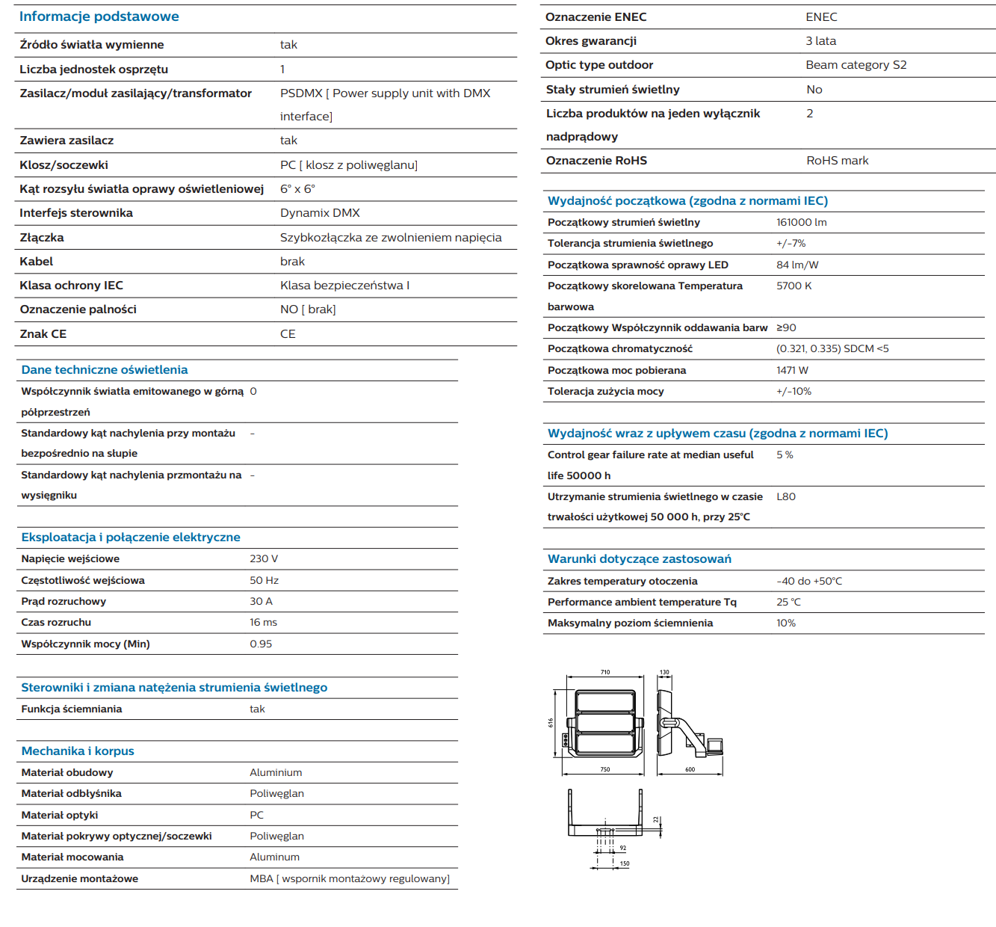
Pytanie nr 3
Prosimy o zamieszenie obliczeń natężenia oświetlenia boiska.
Odpowiedz Zamawiającego
Poziom natężenia oświetlenia boiska zaprojektowany jest zgodnie z obowiązującymi
przepisami prawa. Należy wykonać zgodnie z projektem.

Pytanie nr 4
Prosimy o informację czy RG jest już wykonana, brak pozycji w przedmiarze.
Odpowiedz Zamawiającego
Rozdzielnica RG została wykonana w I etapie

Pytanie nr 5.
Prosimy o informację czy RG jest zasilona - na projekcie widnieje kabel 4x185 miedziany ok. 150m - brak pozycji w przedmiarze.
Odpowiedz Zamawiającego
Rozdzielnica RG została wykonana w I etapie

Pytanie nr 6
Prosimy o informację czy wykonanie tablicy sterowania oświetleniem jest przedmiotem zadania, brak pozycji w przedmiarze.
Odpowiedz Zamawiającego
Tablica sterowania wchodzi w zakres zadania, należy wycenić jej wykonanie.

Pytanie nr 7
Prosimy o udostępnienie rysunku konstrukcyjnego projektowanego ogrodzenia.
Czy zamawiający wyrazi zgodę na zastosowanie systemowego ogrodzenia panelowego wys. 123cm 2D 6/5/6 ocynkowanego ogniowo + RAL 6005, słupki 60x40mm + systemowe bramy i furtki.
Odpowiedz Zamawiającego
Ogrodzenie należy wykonać zgodnie z projektem.

Pytanie nr 8
Na profilu podano, że średnica przepompowni wynosi 1200mm, natomiast w przedmiarze 1500mm, która średnica jest właściwa?
Odpowiedz Zamawiającego
Do wyceny należy przyjąć średnicę przepompowni z dokumentacji projektowej
(1200 mm)

Pytanie nr 9
Przy podanej średnicy rurociągu tłocznego za przepompownią (PE dn63) oraz przy podanych w przedmiarze parametrach przepompowni (dopływ ścieków Q= 4,211/s, wydajność=5,65, h=10;7m) podnoszenie pomp może być niewystarczające. Czy pozostać przy tych parametrach?
Odpowiedz Zamawiającego
Podane parametry są parametrami minimalnymi, do wyceny należy przyjąć parametry
pomp zgodnie z wytycznymi producentów w tym zakresie oraz dobraną średnicą rurociągu tłocznego.

Pytanie nr 10
Proszę o podanie jaki rodzaj sterowania będzie zastosowany w przepompowni. Nigdzie nie ma na ten temat informacji
Odpowiedz Zamawiającego
Przepompownia ma być sterowana za pomocą szafy sterowniczej, dostarczanej w
komplecie.

Pytanie nr 11.
W związku z udzielonymi odpowiedziami w zakresie dokumentów potwierdzających jakość oferowanej nawierzchni poliuretanowej Zamawiający wymaga dostarczenie certyfikatu IAAF Class 1.
Zwracamy się do Zamawiającego z prośba o modyfikacje tego żądania i wymaganie min. jednego certyfikatu IAAF Class 1 lub min. dwóch i więcej certyfikatu IAAF Class 2.
Należy zwrócić uwagę, iż taka modyfikacja dokumentów jakościowych nie wpłynie w żaden sposób na pogorszenie jakości wykonanego obiektu lekkoatletycznego, a spowoduje poszerzenie konkurencji co z pewnością korzystnie wpłynie na ilość złożonych ofert

Odpowiedz Zamawiającego
Wytrzymałość na rozciąganie | ≥0,55 MPa
Wydłużenie względne przy rozciąganiu | od 42 %
Współczynnik tarcia mierzony odczytem TRRL w temperaturze 23 °C | od 0,53
Odkształcenie pionowe w temperaturze 23 °C | min. 1,8 mm do 2,0 mm
Grubość ogólna nawierzchni | ≥ 13 mm
Tłumienie energii w temperaturze 23 °C | ≥37 %

Zamawiający przedstawia wymagania w zakresie dopuszczalnej maksymalnej zawartości związków chemicznych jak poniższe:
- DOC po 24 godz. Max. 50 mg/l
- Cyna (Sn) < 0,04
W celu potwierdzenia spełnienia przez oferowane dostawy, usługi lub roboty wymagań określonych przez zamawiającego wykonawca składa dokumenty charakteryzujące oferowany produkt.tj:
1. Certyfikat IAAF Class 1 dla obiektu wykonanego z oferowanego systemu nawierzchniowego zgodny z żądaną grubością nawierzchni bieżni.
2. Atest Higieniczny PZH lub równoważny.
3. Kompletny raport z badań niezależnego akredytowanego przez IAAF laboratorium potwierdzające spełnienie wymaganych parametrów,
4. Badania potwierdzające bezpieczeństwo ekologiczne, wydane przez laboratorium posiadające akredytacje potwierdzające nieprzekroczenie zawartości związków chemicznych zgodnie z wymaganiami podanymi w tabeli,
5. Badania na zgodność z PN-EN 14877: 2014 potwierdzające pozostałe niewyszczególnione powyżej parametry,
6. Karta techniczna nawierzchni poliuretanowej autoryzowana przez producenta potwierdzająca spełnienie wyspecyfikowanych wymagań technologicznych,
7. Autoryzacja producenta systemu upoważniająca do instalacji konkretnej nawierzchni poliuretanowej na danym zadaniu wraz z potwierdzeniem udzielenia gwarancji,
8. Aktualny certyfikat IAAF dla oferowanej nawierzchni o wymaganej grubości na bieżnię.
9. Próbka oferowanej nawierzchni poliuretanowej wielkości min. 10 x 10 cm,

Pytanie nr 12
W związku pojawieniem się kolejnych pytań dotyczących nawierzchni bieżni zwracamy się z zapytaniem o dopuszczenie nawierzchni o poniższych parametrach:
1. Wydłużenie względne przy rozciąganiu od 42% wg dokumentacji, natomiast nasza nawierzchnia posiadamy 41%
2.Klasyfikację ogniową min Cfl- s2 wg dokumentacji, natomiast proponowana nawierzchnia posiadamy Df I — s2
Ograniczając nawierzchnię tylko jednego producenta na rynku, Zamawiający wskazuje jednoznacznie dostawcę i wykonawcę nawierzchni. Takie praktyki Zamawiającego powodują nieuczciwa konkurencję i wpływają na całe zamówienie, gdyż przy tak zawężonej grupie tylko jednej nawierzchni i wykonawcy wysokość oferty będzie znacznie wyższa od kwoty jaką Zamawiający może przeznaczy na Zamówieni.
Dlatego w celu zwiększenia konkurencyjności wzywamy do zmian dotyczących parametrów nawierzchni tak aby dopuścić w przetargu większą liczbę oferentów i dostawców, bez skazywania w konkretnym przypadku na konkretnego JEDNEGO Wykonawcę uprzywilejowanego w danym przetargu.
Odpowiedz Zamawiającego:

Wytrzymałość na rozciąganie | ≥0,55 MPa
Wydłużenie względne przy rozciąganiu | od 42 %
Współczynnik tarcia mierzony odczytem TRRL w temperaturze 23 °C | od 0,53
Odkształcenie pionowe w temperaturze 23 °C | min. 1,8 mm do 2,0 mm
Grubość ogólna nawierzchni | ≥ 13 mm
Tłumienie energii w temperaturze 23 °C | ≥37 %

Zamawiający przedstawia wymagania w zakresie dopuszczalnej maksymalnej zawartości związków chemicznych jak poniższe:
- DOC po 24 godz. Max. 50 mg/l
- Cyna (Sn) < 0,04
W celu potwierdzenia spełnienia przez oferowane dostawy, usługi lub roboty wymagań określonych przez zamawiającego wykonawca składa dokumenty charakteryzujące oferowany produkt.tj:
1. Certyfikat IAAF Class 1 dla obiektu wykonanego z oferowanego systemu nawierzchniowego zgodny z żądaną grubością nawierzchni bieżni.
2. Atest Higieniczny PZH lub równoważny.
3. Kompletny raport z badań niezależnego akredytowanego przez IAAF laboratorium potwierdzające spełnienie wymaganych parametrów,
4. Badania potwierdzające bezpieczeństwo ekologiczne, wydane przez laboratorium posiadające akredytacje potwierdzające nieprzekroczenie zawartości związków chemicznych zgodnie z wymaganiami podanymi w tabeli,
5. Badania na zgodność z PN-EN 14877: 2014 potwierdzające pozostałe niewyszczególnione powyżej parametry,
6. Karta techniczna nawierzchni poliuretanowej autoryzowana przez producenta potwierdzająca spełnienie wyspecyfikowanych wymagań technologicznych,
7. Autoryzacja producenta systemu upoważniająca do instalacji konkretnej nawierzchni poliuretanowej na danym zadaniu wraz z potwierdzeniem udzielenia gwarancji,
8. Aktualny certyfikat IAAF dla oferowanej nawierzchni o wymaganej grubości na bieżnię.
9. Próbka oferowanej nawierzchni poliuretanowej wielkości min. 10 x 10 cm,

Pytanie nr 13
W związku z odpowiedzią Zamawiającego z dnia 05/02/2019 na pytanie nr 20 prosimy o potwierdzenie, iż dokument potwierdzający posiadanie przez oferowaną nawierzchnię klasyfikację ogniową na poziomie min Cfl – S2, należy złożyć na wezwanie Zamawiającego wraz z pozostałymi dokumentami określonymi w punkcie III.5.1 ogłoszenia o zamówieniu oraz punkcie 5.4.4 SIWZ? Co powinno być ujęte z oficjalnym dokumencie tj. zmianie SIWZ oraz zmianie ogłoszenia o zamówieniu.
Odpowiedź Zamawiającego:
Tak, te dokumenty muszą być złożone wraz z innymi dokumentami wyszczególnionymi
w dodanym podpunkcie do punktu 5.4.4. SIWZ.

